Извештај о раду стручног већа за предмет физичко васпитање за друго полугодиште школске 2015. / 2016. годину

Стонотенисери наше школе на Општинском првенству:

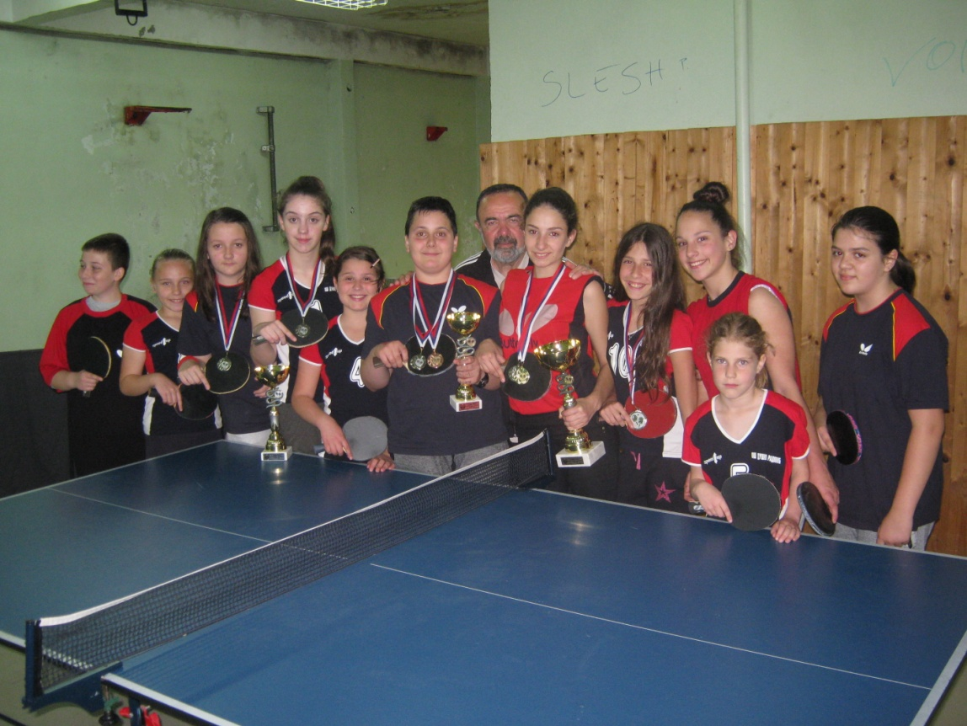

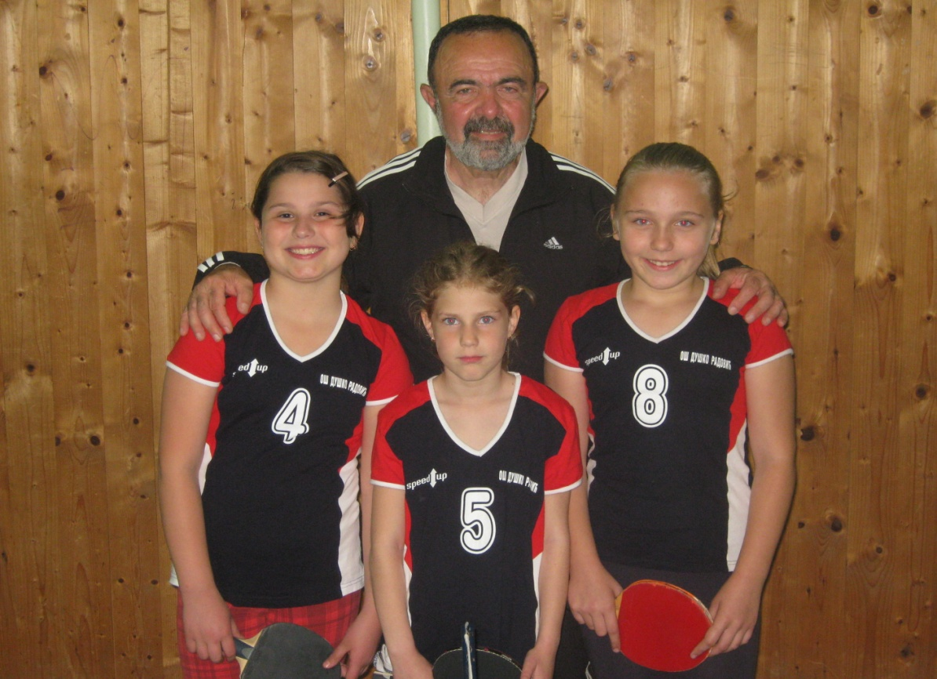
Њихово време и медаље тек долазе
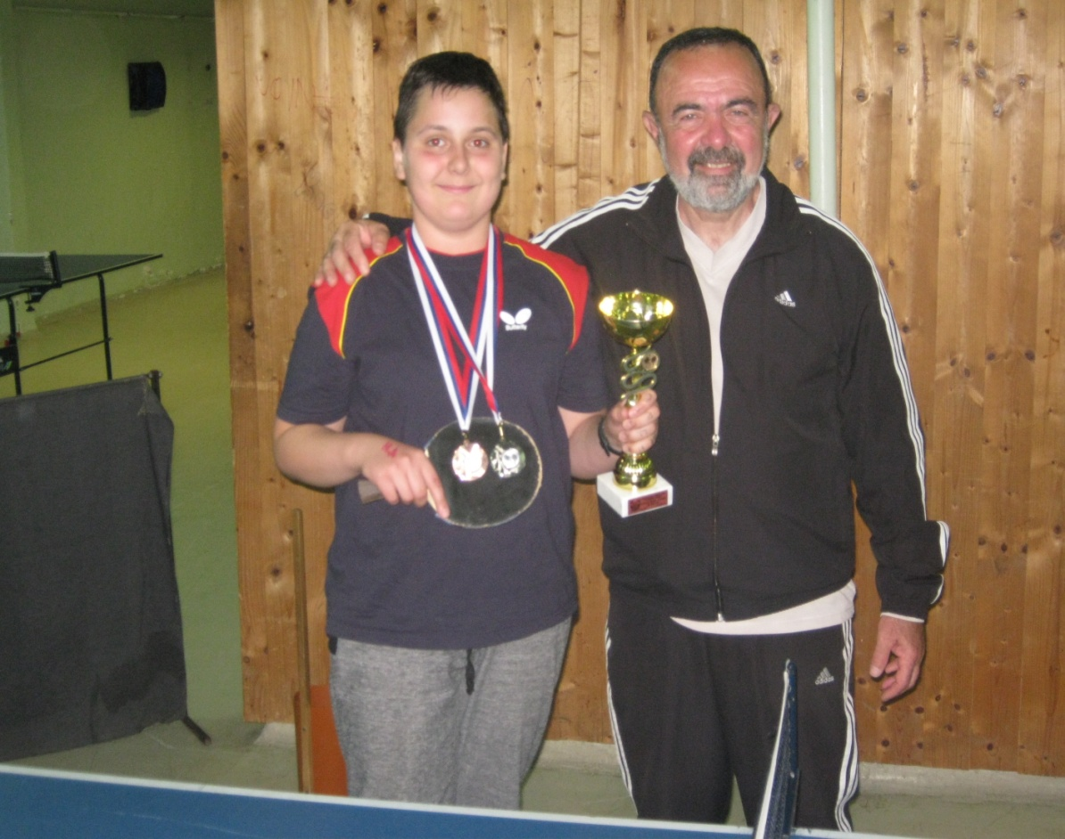 Лазар Савић: две медаље и пехар

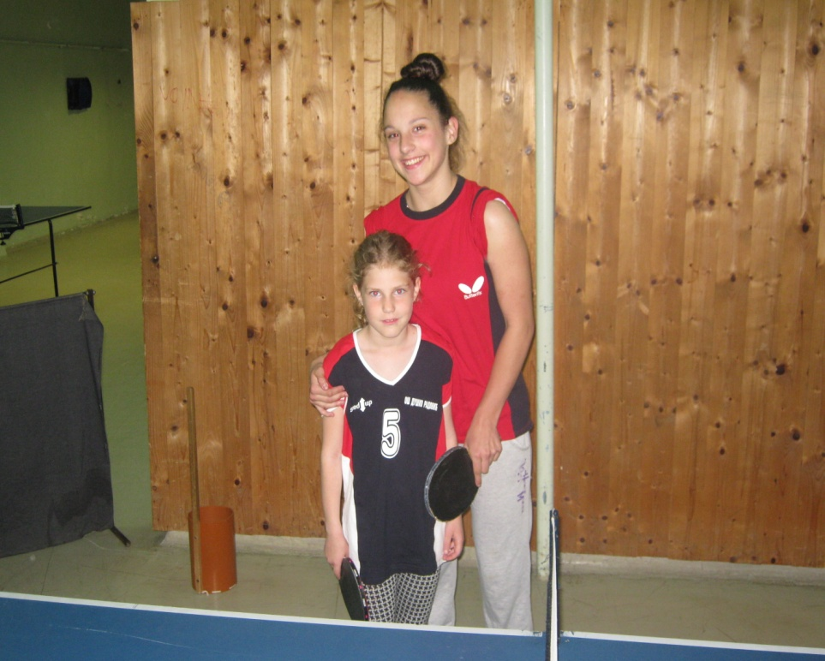
Најстарија и најмлађа: Тања Стајић 8/4 и Ива Николић 1/2
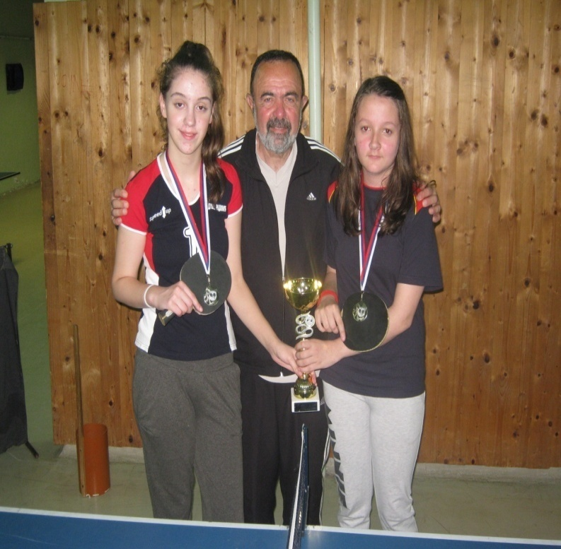
Вицешампионке: Матеја Бошковић 7/3 и Андеа Бабић 7/3

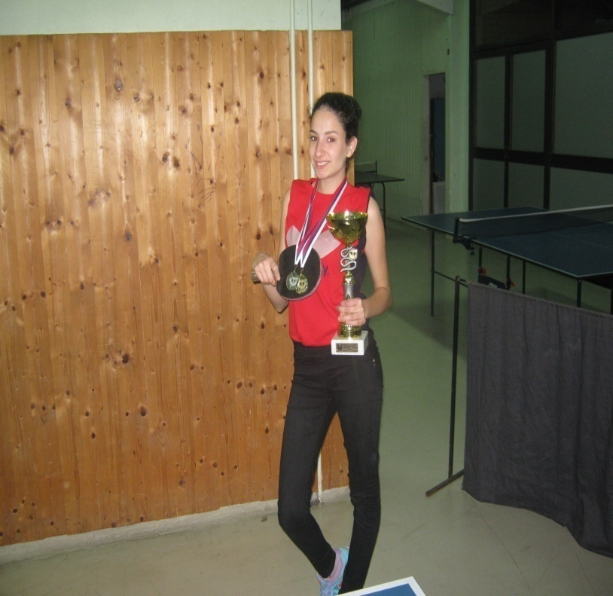

Данијела Дробњак: две медаље и пехар

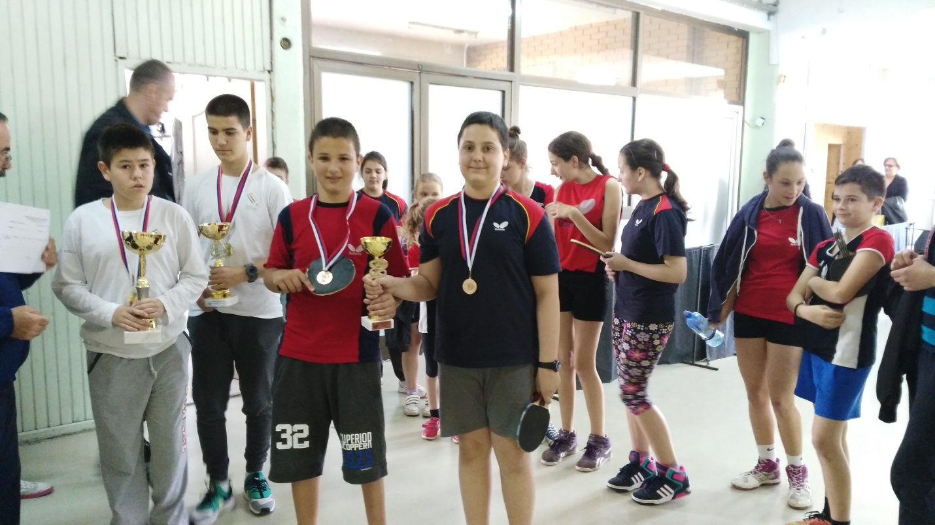

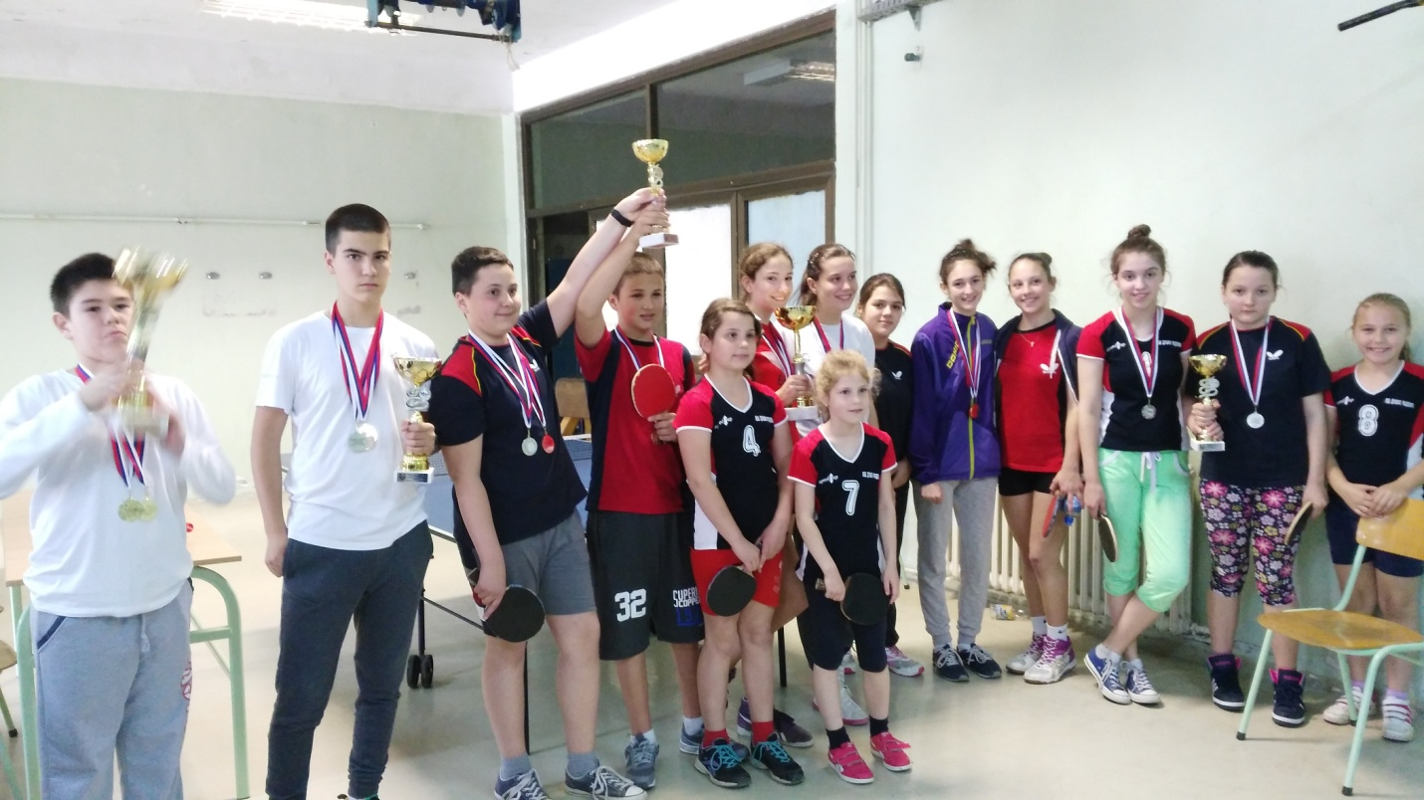

КРОС ОПШТИНЕ ЧУКАРИЦА НА КОШУТЊАКУ:
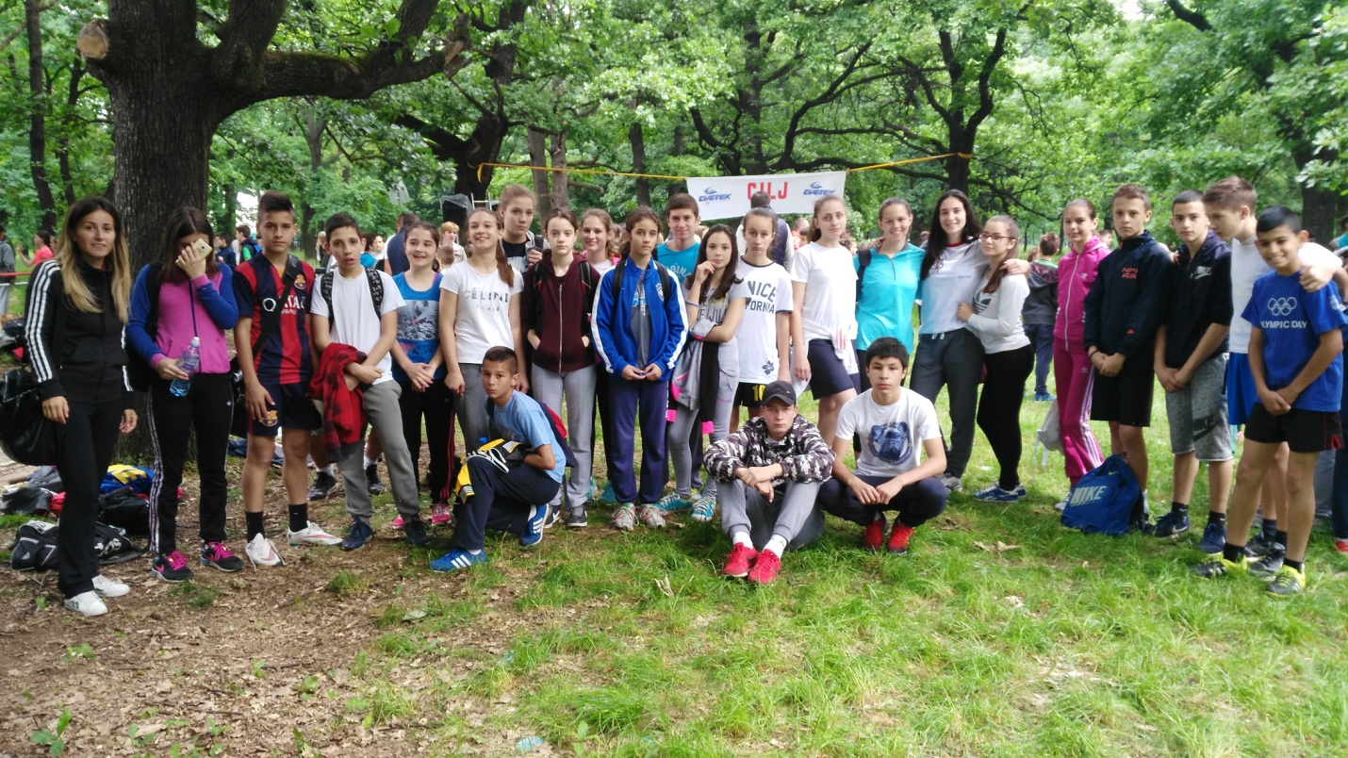
Учесници на кросу
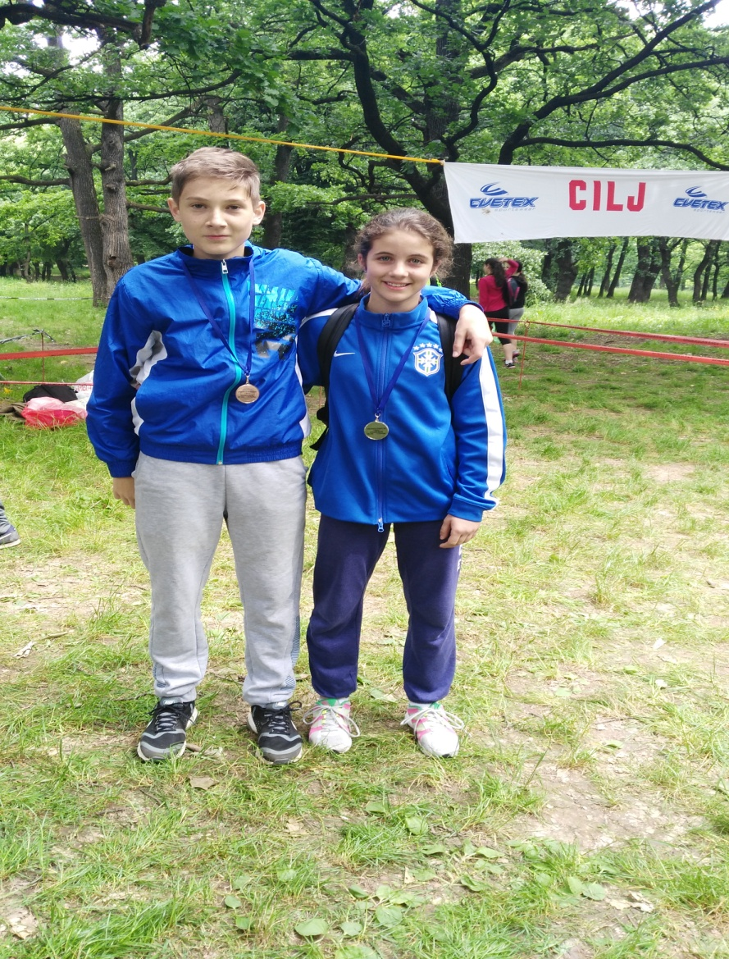
Сара Пантовић 6/1 и Матија Васић 7/4,сребрне медаље

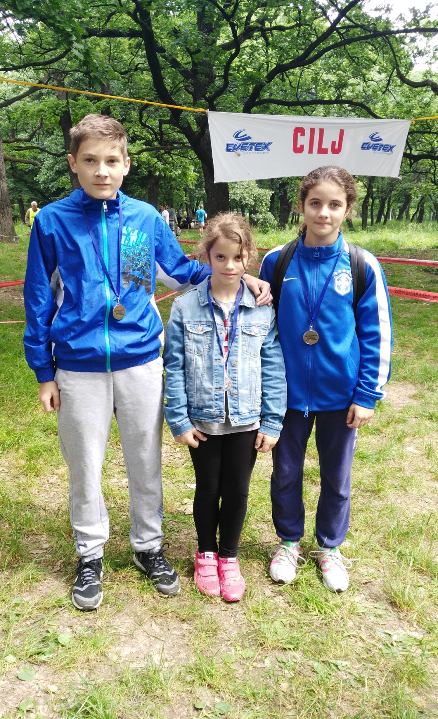
Сребрна медаља за Матију Васића, Сару Илиази, Сару Пантовић.

ОПШТИНСКО ПРВЕНСТВО ИЗ АТЛЕТИКЕ :
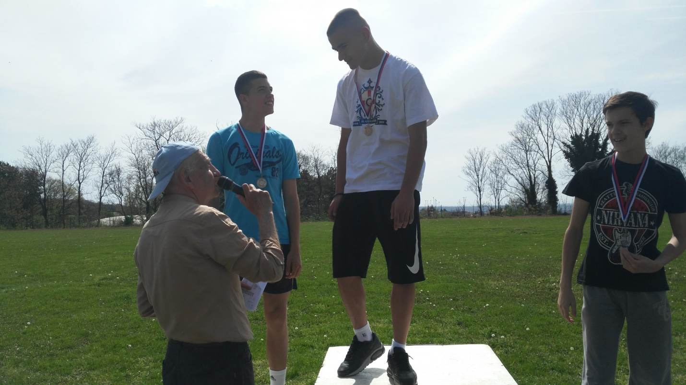
АЛЕКСА ГОБЕЉИЋ 8/4, ОСВОЈИО СРЕБРНУ МЕДАЉУ У СКОКУ У ДАЉ
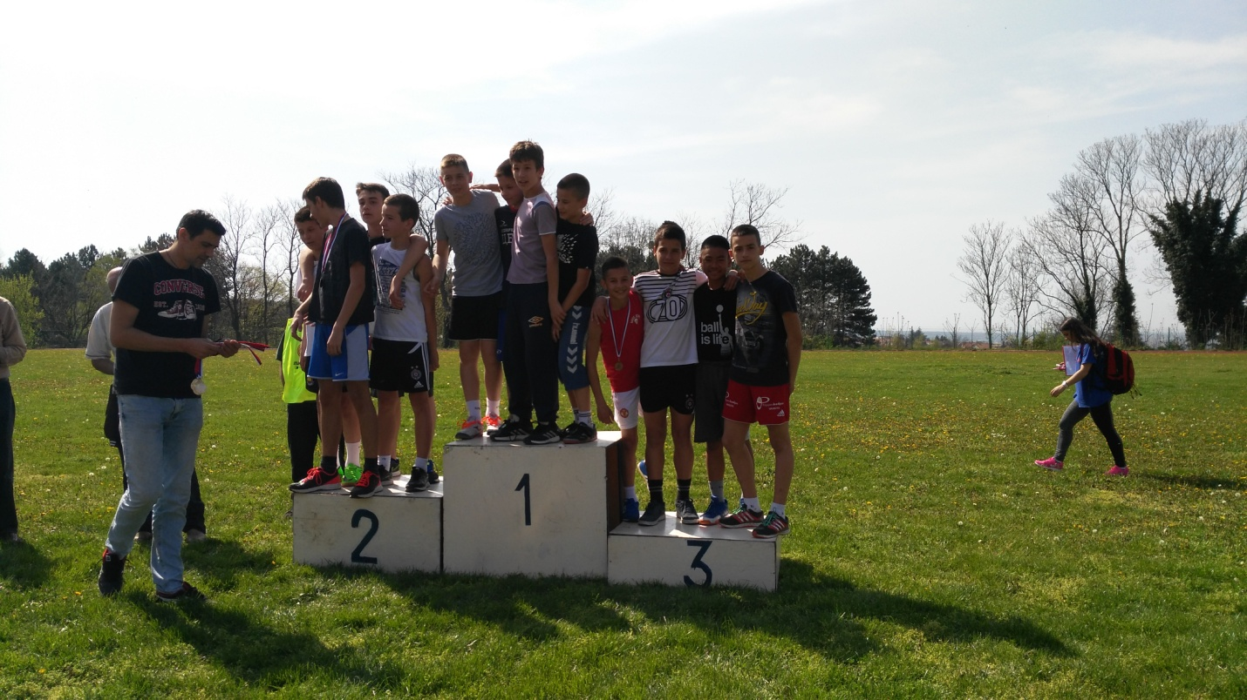
ШТАФЕТА ОСНОВНЕ ШКОЛЕ ДУШКО РАДОВИЋ ИСТРЧАЛА ЈЕ ЗА БРОНЗАНУ МЕДАЉУ: ФИЛИП РАДОСАВЉЕВИЋ 6/4, МАТЕЈА СТЈЕПАНОВИЋ 6/4,БО ЏЕФЕРСОН 6/1, НИКОЛА ПЕТРОВИЋ6/3
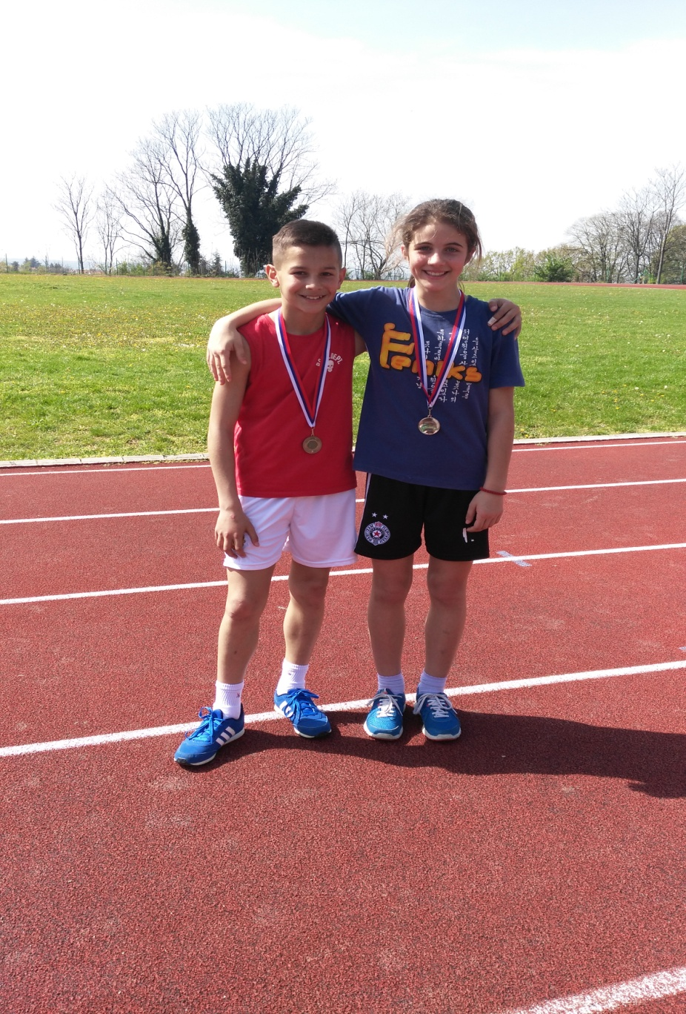
САРА ПАНТОВИЋ И ФИЛИП РАДОСАВЉЕВИЋ
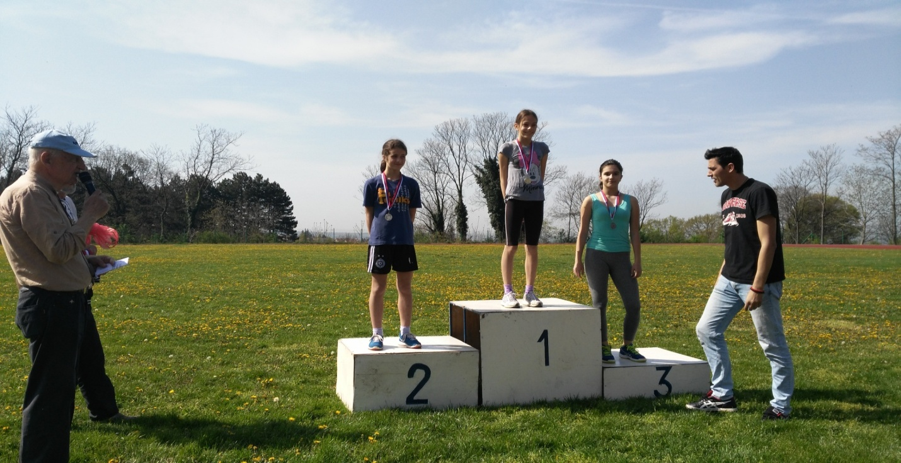
сара
САРА ПАНТОВИЋ 6/1, медаља за освојено друго место у трци на 100м

САРА

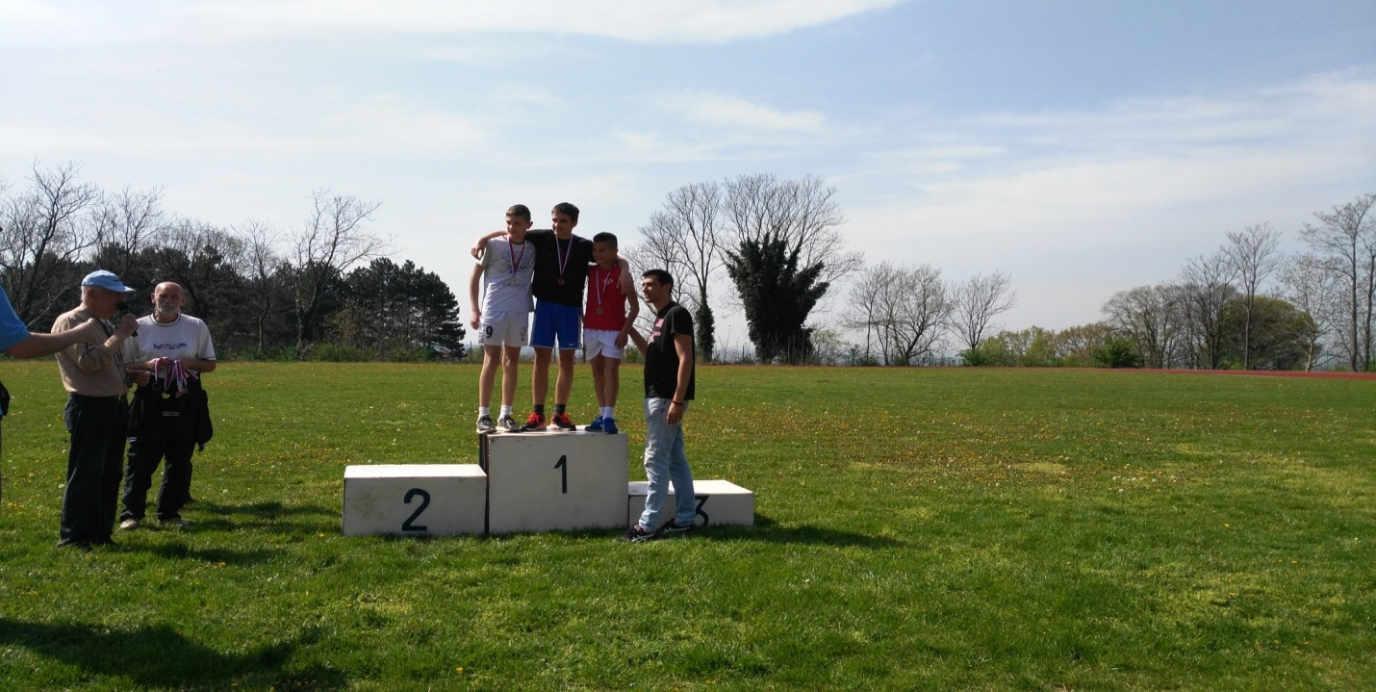
ФИЛИП РАДОСАВЉЕВИЋ И ДРАГУТИН ТОПИЋ,МЕДАЉА ЗА СКОК У ДАЉ
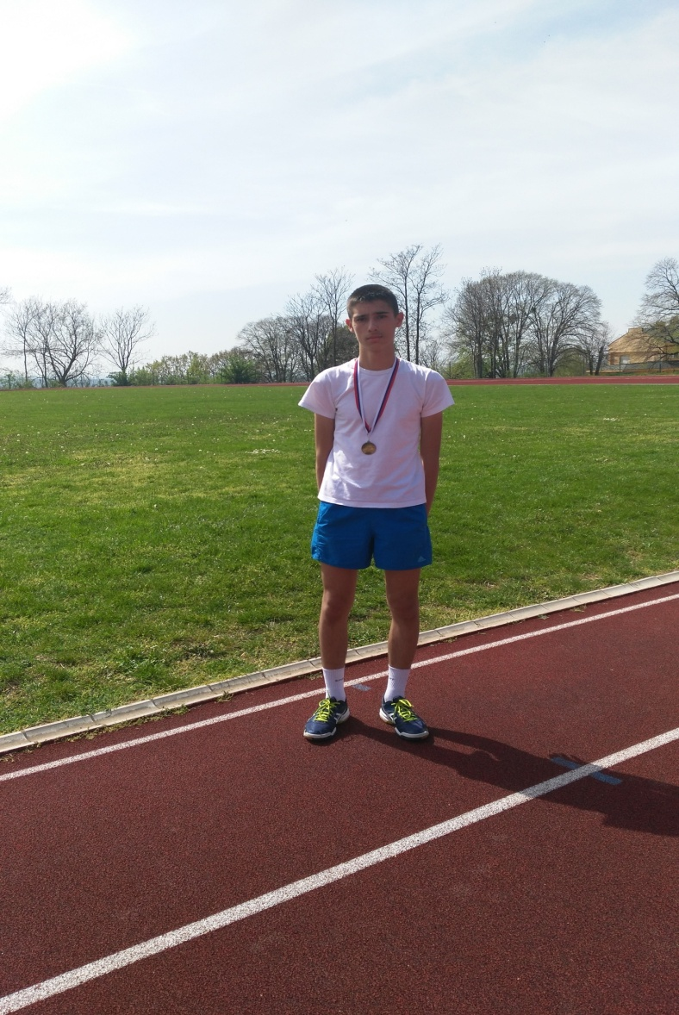
МИЛОШ НИКИЋ 8/3 , ОСВОЈИО ЈЕ ТРЕЋЕ МЕСТО ,БРОМЗАНУ МЕДАЉУ У ТРЦИ НА 100м

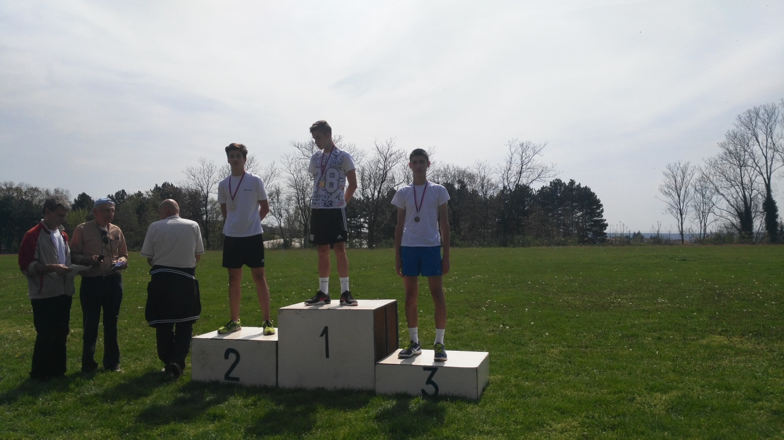
МИЛОШ НИКИЋ 8/3 , ОСВОЈИО ЈЕ ТРЕЋЕ МЕСТО ,БРОМЗАНУ МЕДАЉУ У ТРЦИ НА 100м

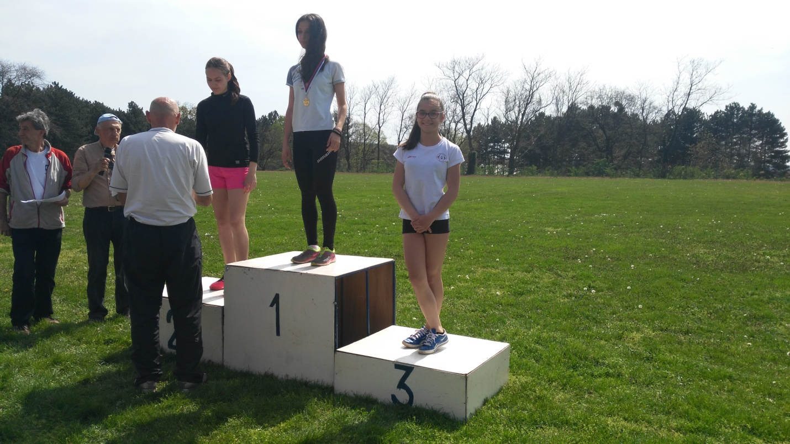
МИЛИЦА ЦВЕТКОВИЋ 7/2 , ОСВОЈИЛА ЈЕ БРОНЗАНУ МЕДАЉУ У ТРЦИ НА 600м.

ШУМАРСКИ ВИШЕБОЈ У ЛИПОВАЧКОЈ ШУМИ:
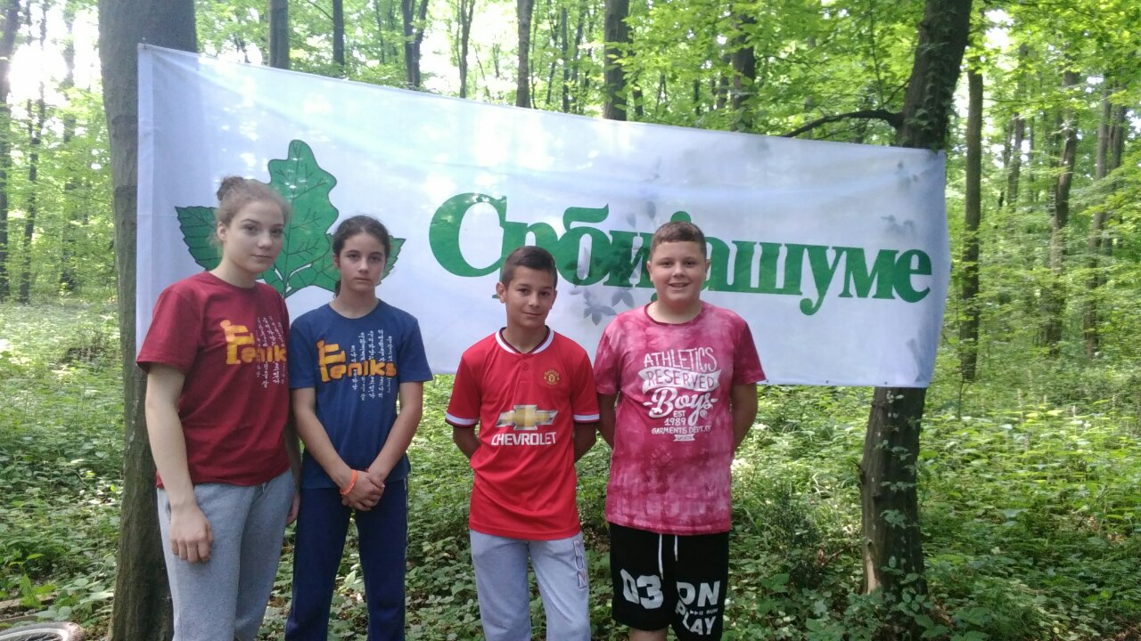
Екипа наше школе, Вишња Симоновић,Сара Пантовић,Филип Радосављевић, Миљан Фуштић освојила је пето место у шумарком вишебоју
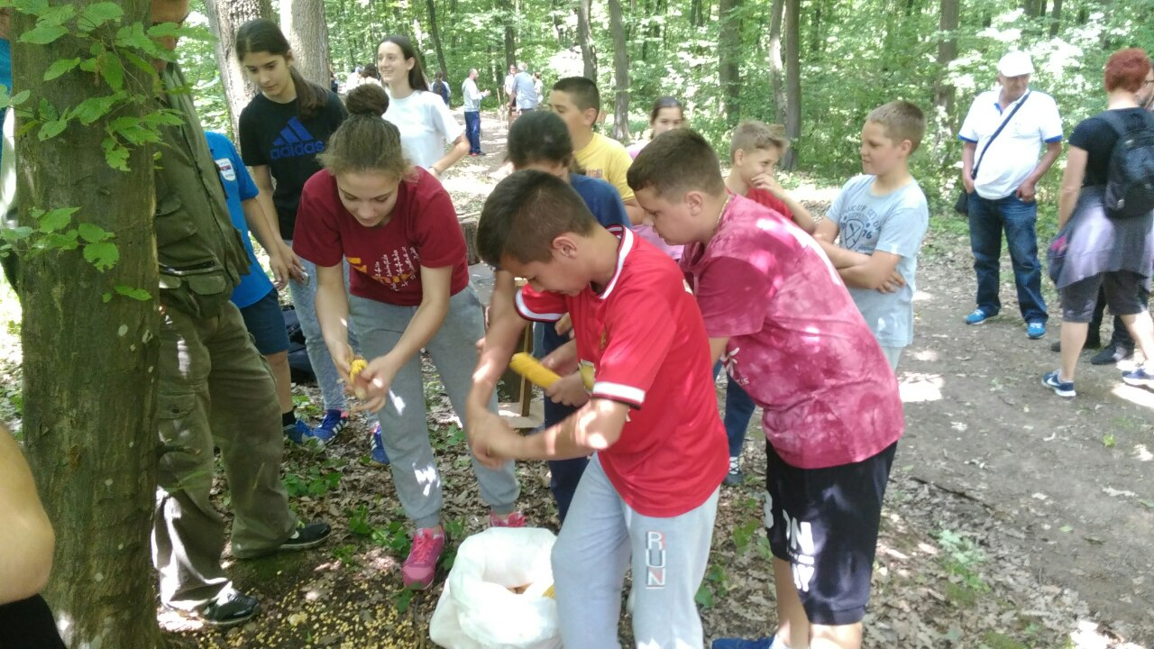
Круњење клипа кукуруза
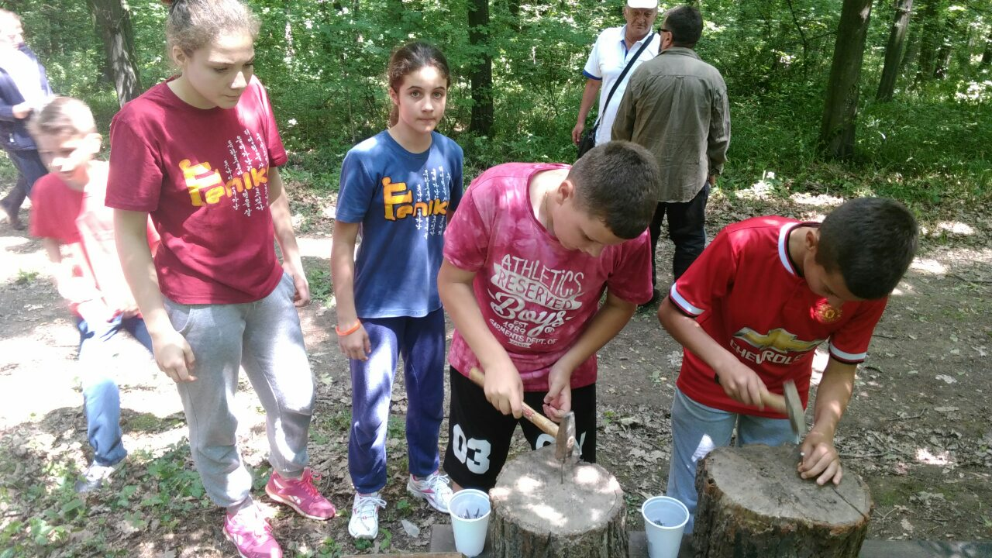
Закуцавање ексера у пањ
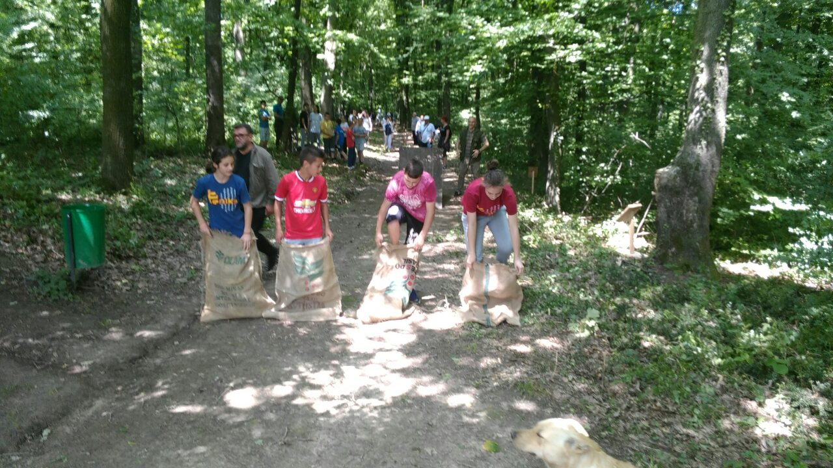
Трка у џаковима
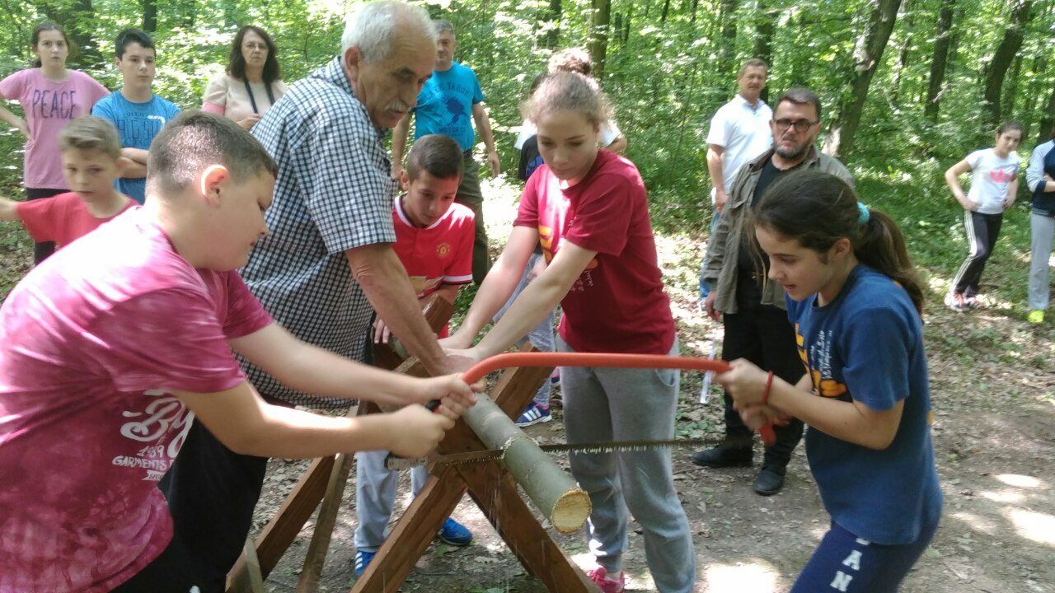

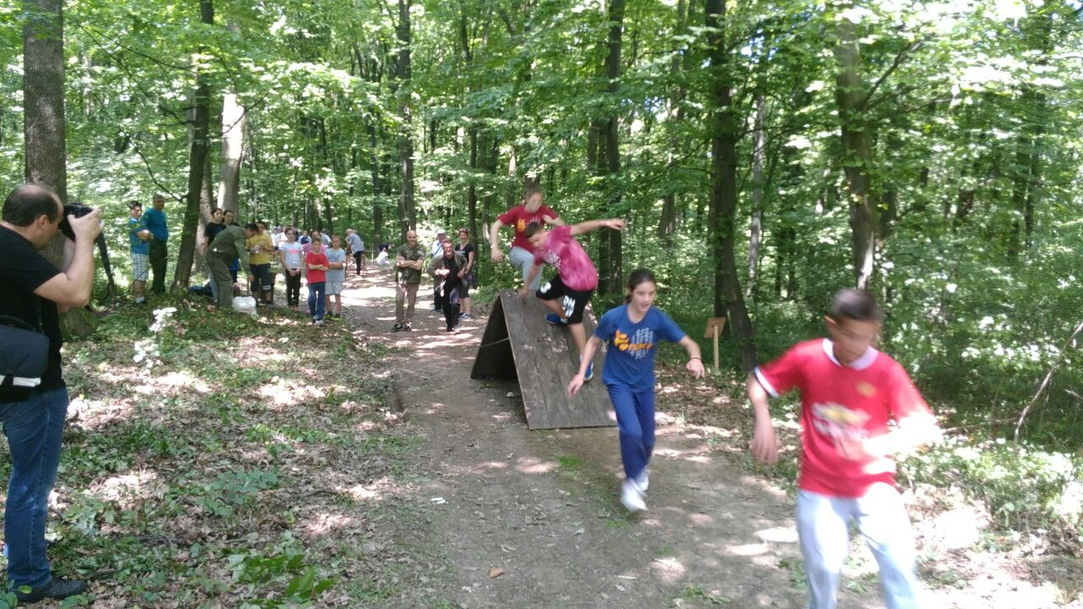

ЖАБАЦ ОЛИМПИЈАДА НА АДИ:

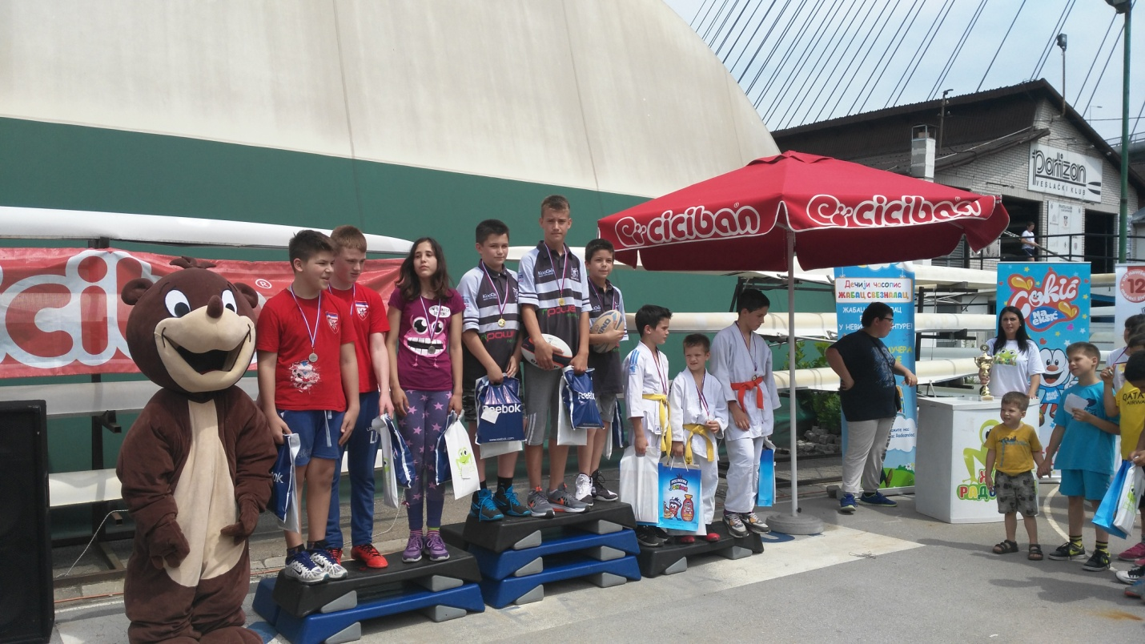
КОШАРКАШИ, МИХАЈЛО,АЛЕКСАНДАР РАДОВАНОВИЋ,ЛАЗАР СИМИЋ, ОСВОЈИЛИ ПРВО МЕСТО

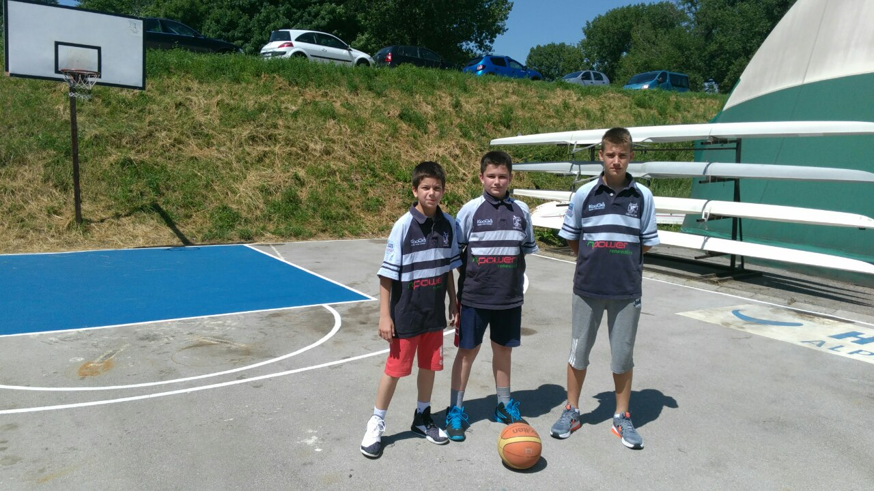
Кошаркаши на олимпијади

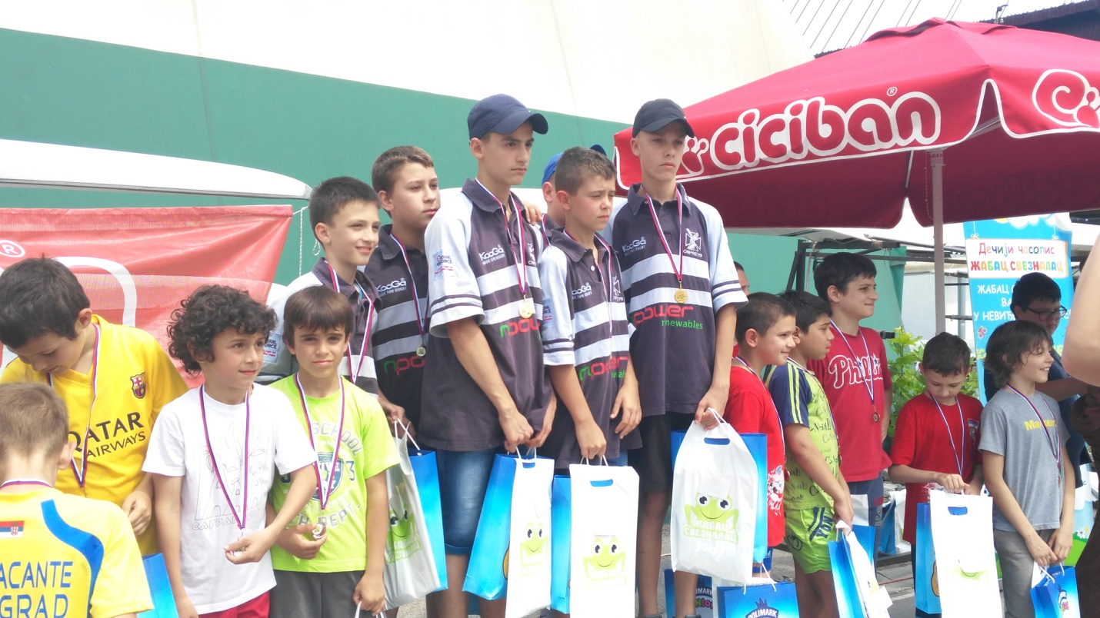
ФУДБАЛЕРИ НАШЕ ШКОЛЕ НА ОЛИМПИЈАДИ УЗЕЛИ СУ ЗЛАТНУ МЕДАЉУ: Марко Милојевић, Лука Николић, Никола Петровић, Младен Јовановић, Миљан Фуштић, Дамир Лазић,Филип Радосављевић
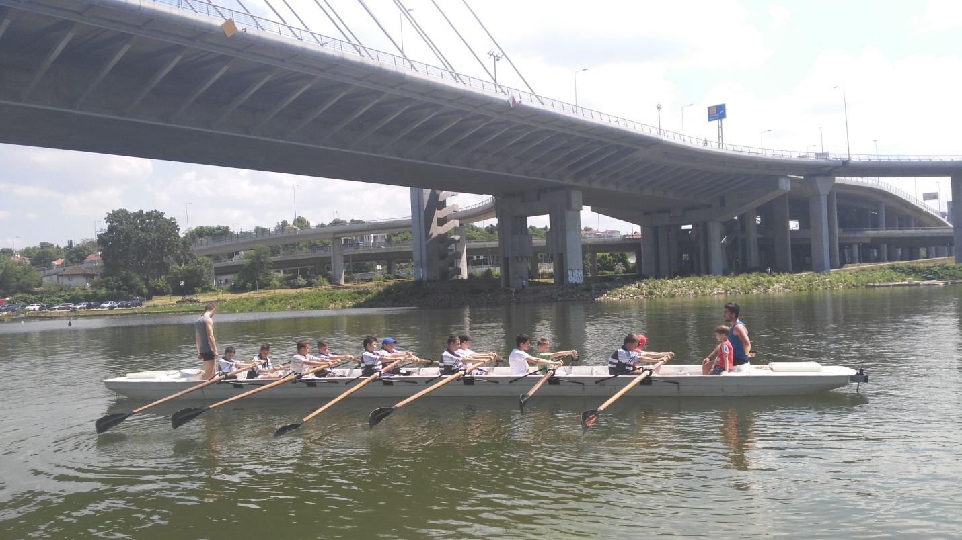
НАШИ ЂАЦИ СУ СЕ ОПРОБАЛИ И У ВЕСЛАЊУ

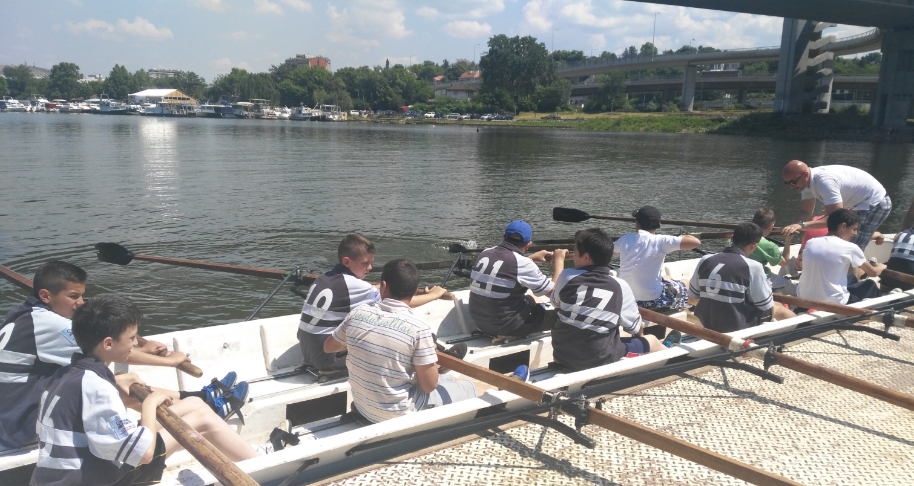

КОШАРКА ОПШТИНСКО ПРВЕНСТВО:
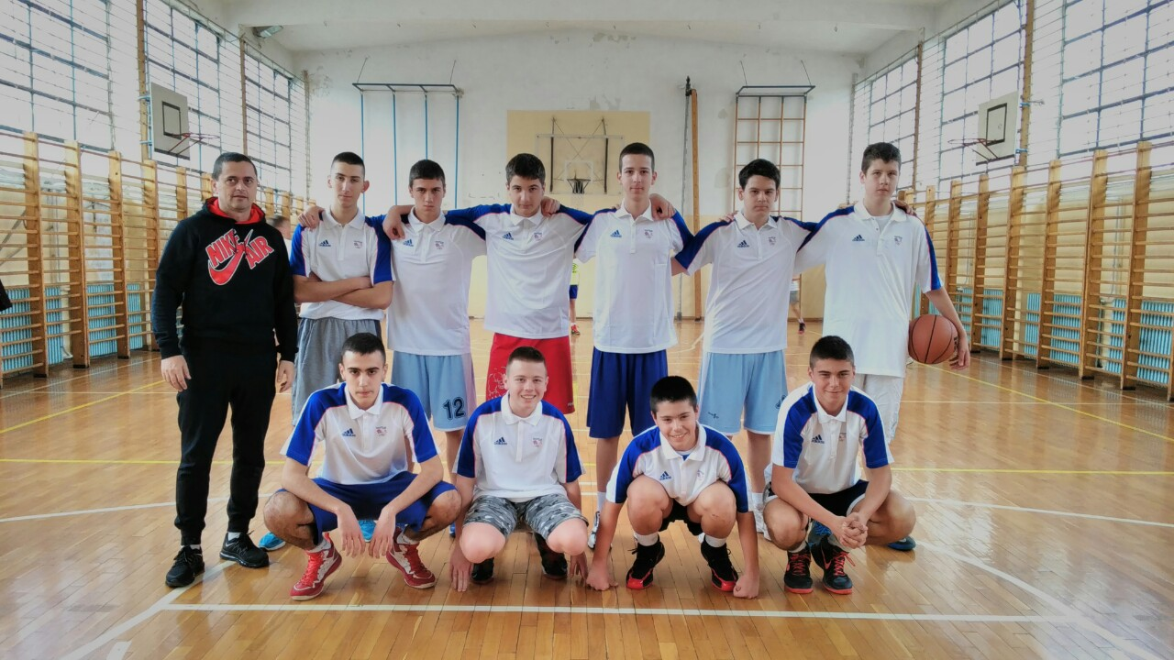

КОШАРКА У ОКВИРУ ШКОЛСКОГ ТАКМИЧЕЊА:
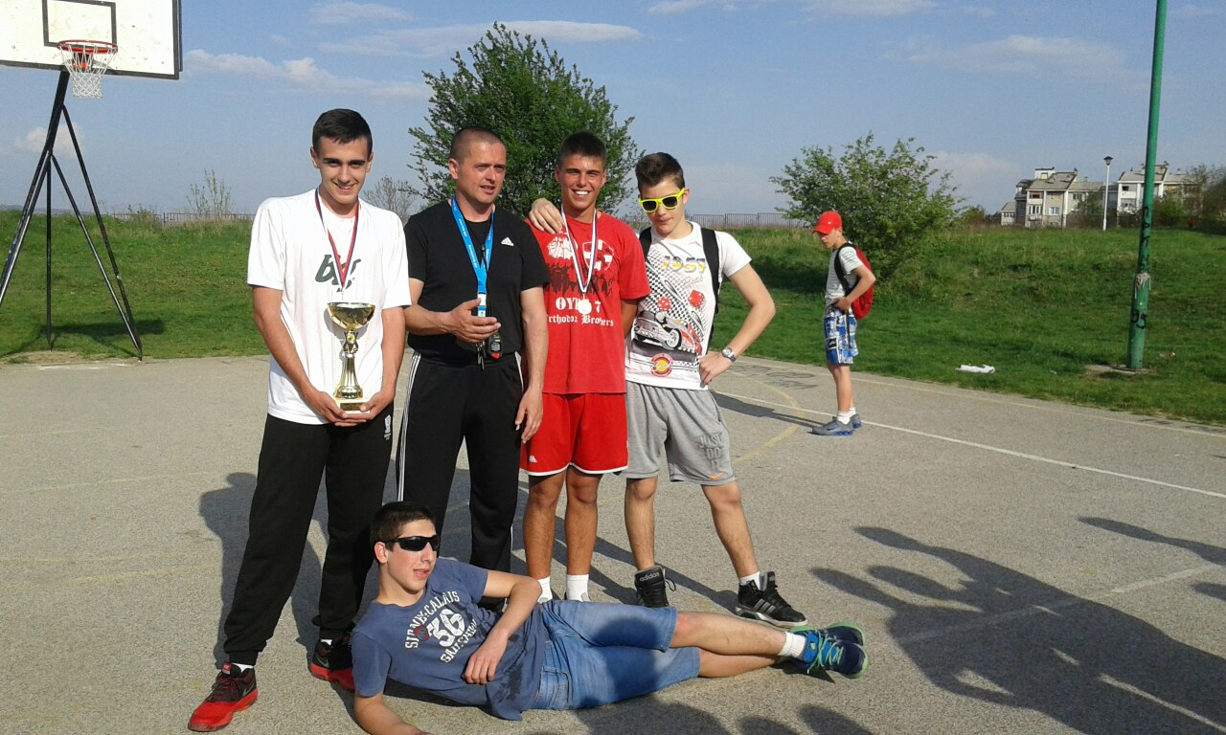
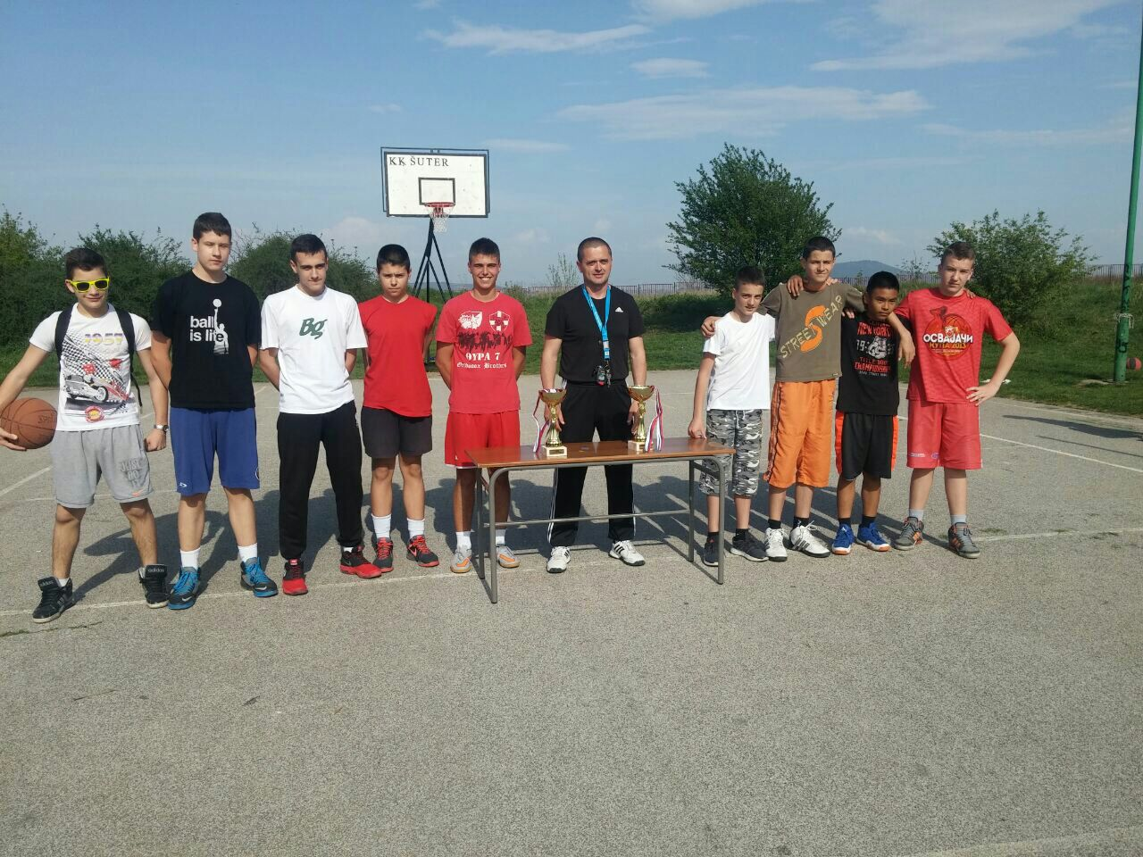
НАЈБОЉИ ТИМОВИ КОШАРКАША ОШ ДУШКО РАДОВИЋ

АКТИВ НАСТАВНИКА ФИЗИЧКОГ :
Вељко Тодоровски
Ђорђе Жигић
Ивана Ојданић

